Instrucciones

Inicia Arduino y abre la ventana Preferencias.

Introduce http://arduino.esp8266.com/stable/package_esp8266com_index.json en la casilla Gestor de URLs Adicionales de Tarjetas. Puedes añadir múltiples URLs separándolas con comas.

Abre en gestor de tarjetas desde Herramientas > «Última tarjeta seleccionada» > Gestor de tarjetas y busca la plataforma esp8266.

Seleccione la versión que desee de la lista.

Click en el botón Instalar.

No olvides seleccionar tu tarjeta ESP8266 desde Herramientas > Menú de tarjetas tras la instalación.  
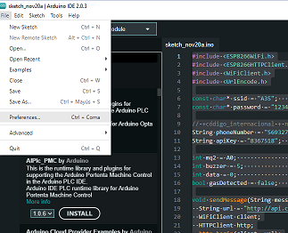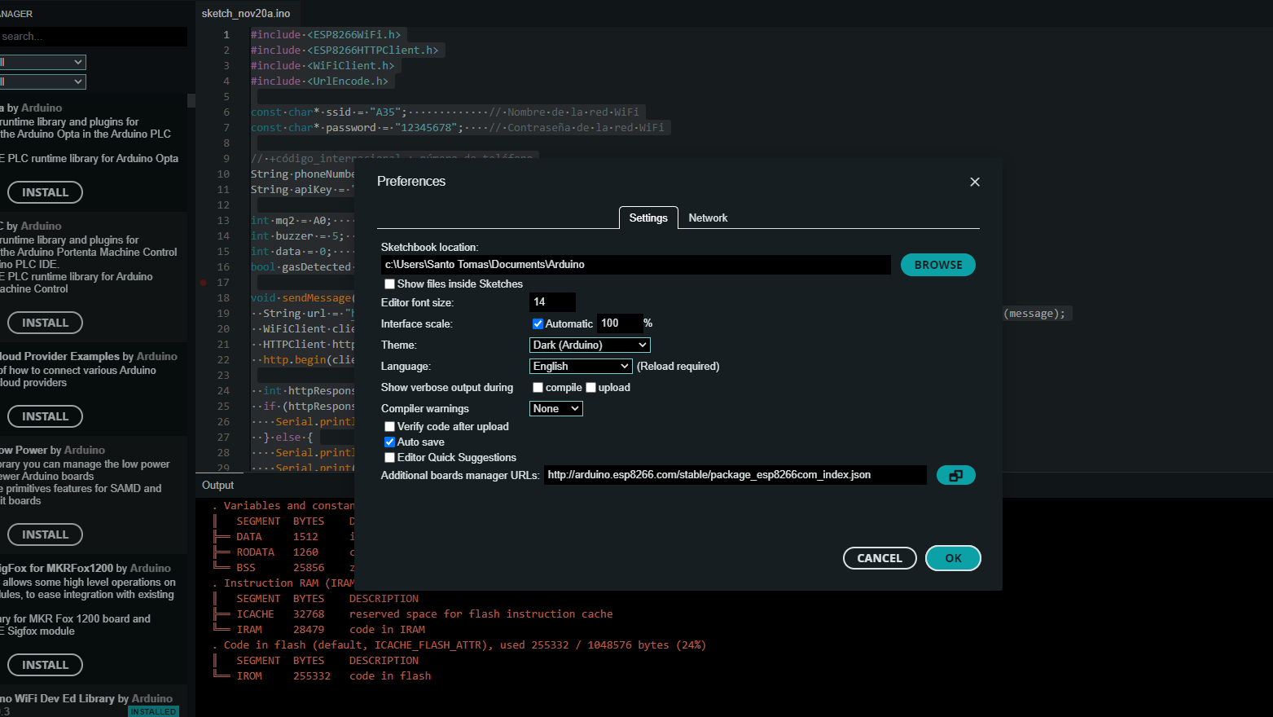  
  
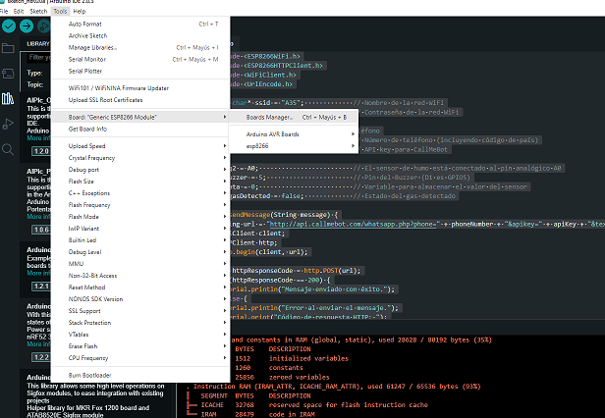  
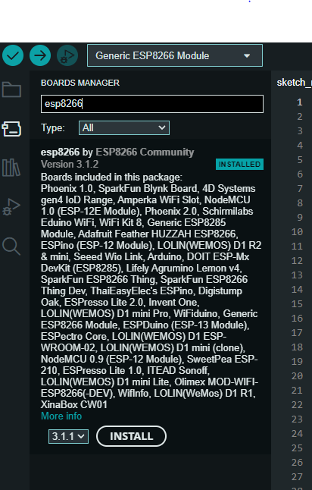

Buscar el  para usarlo.

En caso de tener error en el 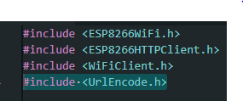instalar la librería :  
<https://www.arduinolibraries.info/libraries/url-encode>

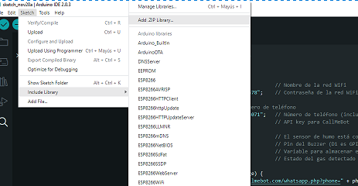  
  
y buscamos el archivo rar o zip.